财政电子票据获取操作流程

一、可获取财政电子票据的种类

云南省行政事业资金往来结算票据（电子）、云南省非税收入统一票据（电子）、云南省公益事业捐赠统一票据（电子）

二、注意事项

缴款人需提供正确的手机电话号码，否则将无法及时获取电子票据信息。

三、电子票据获取方法

缴款人使用 “电子票夹”微信小程序查看电子票据，‘电子票夹’小程序可以查询缴款人本人申请开过的所有财政电子票据。

1、缴款人使用微信搜索“电子票夹”小程序

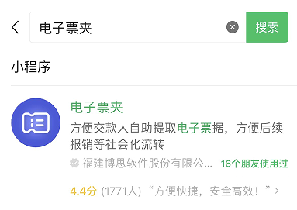

2、根据提示注册个人帐号

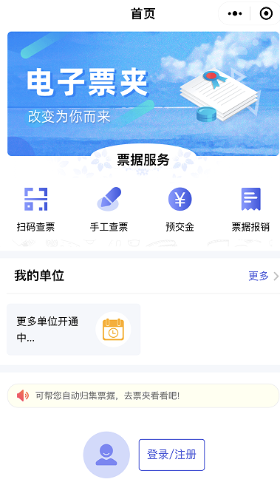

点击“登录/注册”

3.注册完成后点击“开始使用”进入下一步

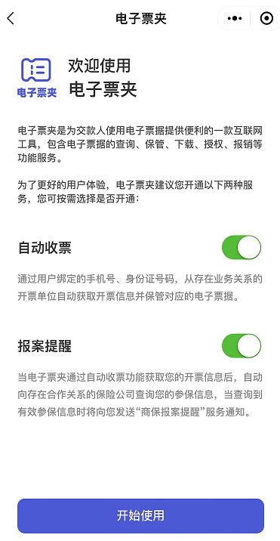

4. 点击界面下方的“票夹”按钮，进入票据列表界面

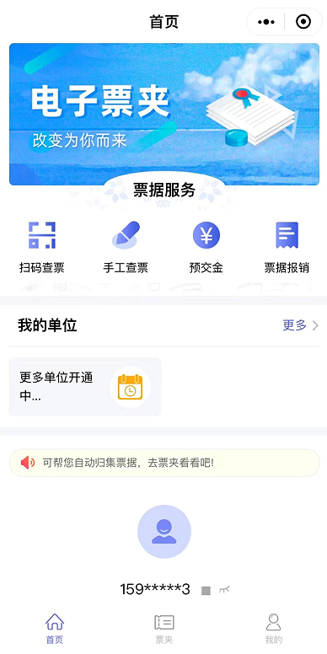 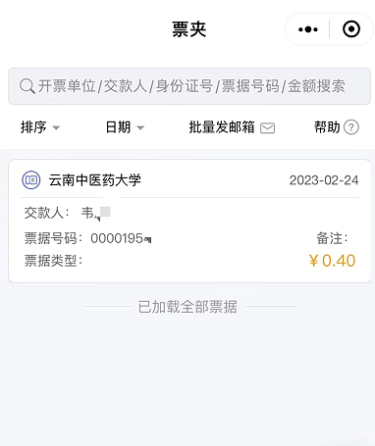

点击“票夹”

所有已开出的电子票据会显示在这个界面

5.点击选中需要查看的信息

 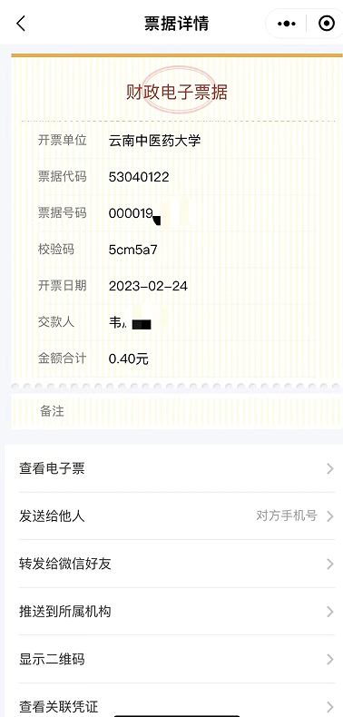

点击选中信息条，可以查看更详细的票据内容

点击“查看电子票”

6. 在票据预览界面进行票据下载或将电子票推送到指定的电子邮箱再进行下载保存即可

